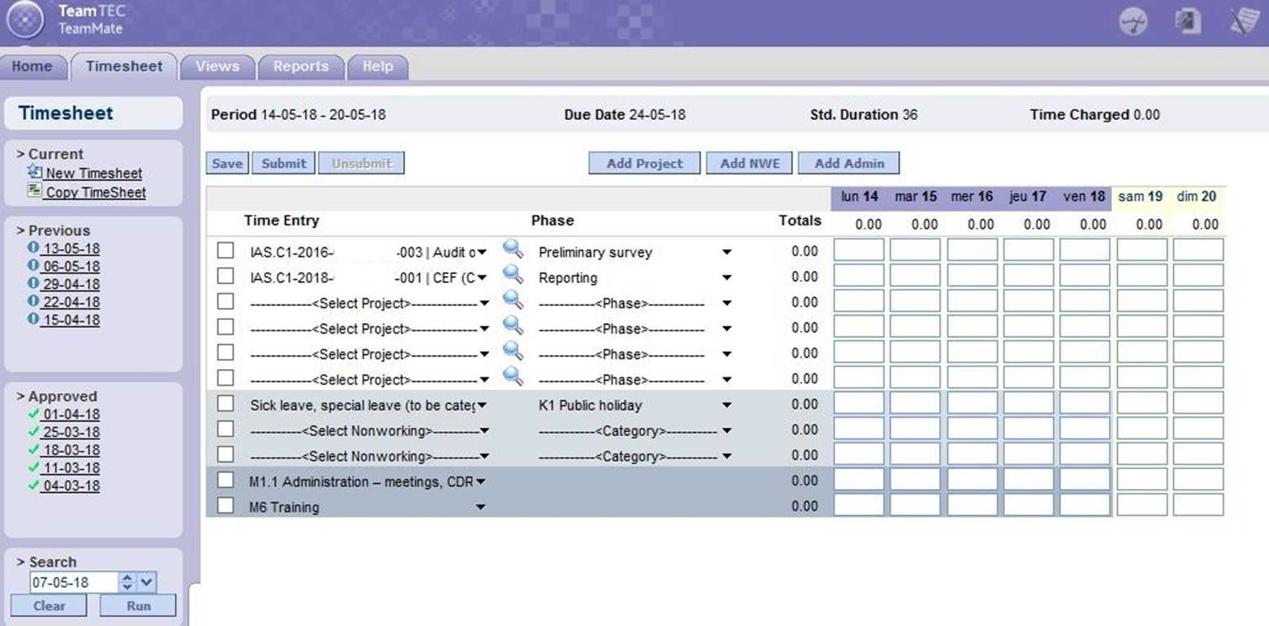

K1 Государственный праздник

Предварительное обследование

<Выбрать нерабочее время>

<Выбрать нерабочее время>

Больничный, краткосрочный отпуск (to be cate

Выполнить

Очистить

Добавить админ.

Добавить NWE

Добавить проект

**Повременная оплата. 0.00**

**Станд. время работы 36**

Непредставленные

Представить

Сохранить

Предыдущий

Помощь

Главная

**Дата исполнения 24-05-18**

04-03-18

11-03-18

18-03-18

25-03-18

01-04-18

15-04-18

22-04-18

29-04-18

06-05-18

13-05-18

07.05.18

Вс 20

Сб. 19

Пт. 18

Чт. 17

Ср. 16

Вт. 15

Пн. 14

-001 | CEF (C

-003 |Audit

0.00

0.00

0.00

0.00

0.00

0.00

0.00

0.00

0.00

0.00

0.00

0.00

0.00

0.00

0.00

0.00

0.00

0.00

**Период 14-05-18-20-05-18**

IAC.C1-2018-

IAC.C1-2016-

Отчетность

˂Выбрать проект˃

˂Выбрать проект˃

˂Выбрать проект˃

˂Выбрать проект˃

˂Этап˃

˂Этап˃

˂Этап˃

˂Этап˃

**Всего**

**Этапы**

**Врем начала**

M1.1 Администрация - заседания. CDR

M6 Обучение

Копия табеля

Новый табель

Текущий

Утвержден

Поиск

˂Категория˃

˂Категория˃

**Табель**

Отчеты

Табель

Обзоры